Вместе с указанием цены участник предоставляет исчерпывающее описание предлагаемого к поставке товара, оказываемой услуге, выполняемой работе (раздел 69 Положения о закупке товаров, работ, услуг для нужд частных учреждений здравоохранения ОАО «РЖД», утвержденного приказом Центральной дирекции здравоохранения ОАО «РЖД» от 05.03.2021 г. № ЦДЗ-18).

Сведения о контрагенте, необходимые для заполнения Договора, УКАЗЫВАЮТСЯ УЧАСТНИКОМ!!!
Наименование организации (ИП)
Должность и Ф.И.О. лица-подписанта Договора
Действует на основании | Устав / Доверенность о полномочиях (указать реквизиты)
Вид документа приема-передачи товара | Указать какой именно: УПД или ТОРГ-12
Ставка НДС | НДС ___% или не облагается на основании ___ НК РФ
Реквизиты лицензии на осуществление деятельности в сфере обслуживания и ремонта медицинской техники (монтажные работы, ввод нового оборудования в эксплуатацию) | №____ от _____г.

ТЕХНИЧЕСКОЕ ЗАДАНИЕ (ТРЕБОВАНИЯ К ТОВАРУ)

Условия поставки Товара: В рамках исполнения договора предусмотрены работы по монтажу Товара, вводу его в эксплуатацию и инструктажу пользователя оборудования.
Адрес поставки Товара: город Новосибирск, спуск Владимировский, дом 2а, корпус №2 (аптека), монтажные работы – хирургическое отделение № 2.
Срок поставки Товара: в течение 90 (Девяносто) календарных дней с даты заключения Договора, с возможностью досрочной поставки.
Срок ввода Товара в эксплуатацию: в течение 5 (пяти) рабочих дней с даты поставки Товара.
№ п/п | Наименование | Описание (характеристики) товара,  удовлетворяющие потребности Заказчика
1 | Светильник одноблочный с потолочным креплением: «ПАНАЛЕД-140»  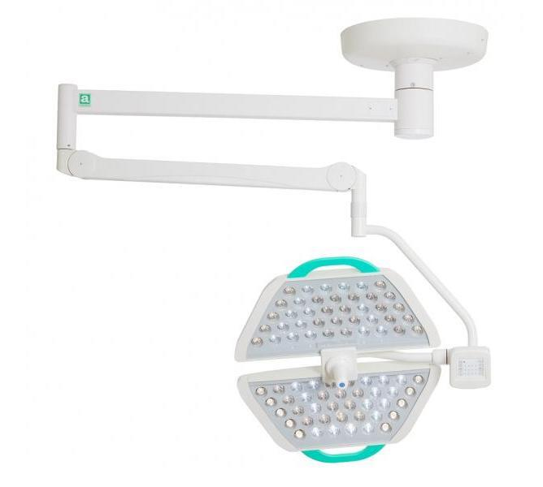 | Производитель: ООО "Аксима", Россия  Основные преимущества:  - Высокие функциональные и эргономические показатели;  - Максимальная центральная освещенность достигается наличием современных светодиодных элементов;  - Бестеневой эффект для сохранения оптимальной освещенности рабочего поля даже при частичном затенении световых лучей бригадой хирургов;  - Широкий диапазон регулировки светового пятна;  - Эффект «холодного» света, предотвращающий нагрев рабочей зоны и головы хирурга;  - Кроме стандартного бестеневого освещения, в светильнике реализован «эндо» режим;  - Многорычажную систему подвеса, в которой используются рычаги с неограниченными углами поворота, что позволяет удобно разместить светильники по отношению к операционному полю;  - Легкое перемещение блоков освещения, надежная фиксация в нужном положении.
2 | Техническое описание | Характеристика | Значение
2 | Техническое описание | Общее количество светодиодов, шт. | 80
2 | Техническое описание | Срок наработки светодиодов | не менее 40к часов
2 | Техническое описание | Максимальная освещенность, клк | 140
2 | Техническое описание | Наибольший размер светового поля, мм | 250
2 | Техническое описание | Наибольший диаметр купола, не более, мм | 600
2 | Техническое описание | Диапазон изменения освещенности светового поля, % | 30-100
2 | Техническое описание | Глубина освещения, см | 110
2 | Техническое описание | Освещенность рабочего поля в режиме "Эндо", лк | не менее 3000
2 | Техническое описание | Изменение размеров (диаметра) светового поля | наличие
2 | Техническое описание | Регулировка центральной освещенности | наличие
2 | Техническое описание | «ЭНДО» режим | наличие
2 | Техническое описание | Комплект документов | наличие
2 | Техническое описание | Срок предоставления гарантии качества товара | 12 месяцев
2 | Техническое описание | Регистрационное удостоверение | № РЗН 2016/4555 от 30.09.2016
2 | Техническое описание | Монтаж, ввод в эксплуатацию, инструктаж персонала на рабочем месте | наличие

Требования к качеству, безопасности и упаковке товара
- Товар, являющийся предметом закупки, должен соответствовать требованиям законодательства Российской Федерации;
2. Поставляемый товар должен соответствовать обязательным требованиям, обеспечивающим их безопасность для жизни, здоровья, имущества Заказчика и окружающей среды при обычных условиях его использования, хранения, транспортировки и утилизации.
3. Поставляемый товар должен быть новым, который не был в употреблении, в ремонте, в том числе который не был восстановлен, у которого не была осуществлена замена составных частей, не были восстановлены потребительские свойства, в оригинальной упаковке без повреждений, с сохранением всех защитных знаков производителя, обеспечивающей сохранность и целостность товара при транспортировке.
4. Товар должен иметь необходимые маркировки, ярлыки, наклейки и пломбы, согласно действующему законодательству Российской Федерации.

